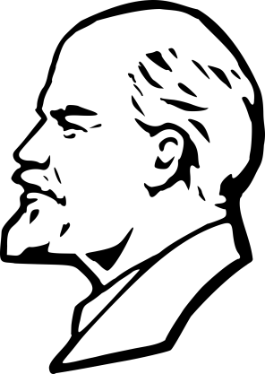

Rotes Blatt
Ausgabe 2 von April 2020

Neue Arbeiterwohnungen!
In Block 4 unserer Wunderschönen Hauptstadt ist ein neues Wohngebäude entstanden. Das Haus beherbergt 9 kleine Arbeiterwohnungen, welche alles haben, was man zum Leben und Arbeiten in Poschtopia und generell in Poschanien braucht. Außerdem gibt es zu jeder Wohnung eine Kellerbox, in welcher alles Mögliche gelagert werden kann. Im Kriegsfall kann der Keller natürlich auch als Bunker verwendet werden. Das Fundament von Block 4 ist fertig und es wird fleißig gebaut. In naher Zukunft werden Fabriken, Bürogebäude und das neue Bildungszentrum das Licht der Welt erblicken. Seid gespannt werte Bürger! Wenn ihr bei den Bauarbeiten helfen möchtet könnt ihr euch beim Genossen Bauminister melden und ihr werdet als Bauarbeiter rekrutiert!
Die Stadt strotzt vor Schmuck!
Dank den großartigen Entscheidungen des Politbüros trägt die Mauer nun verzierende Bilder mit sozialistischen Motiven! So ziert die Wand von Block 4 ein Portrait des großartigen Genossen Lenin, welcher größer ist als alle Sozialisten zusammengenommen. Auch das Logo unserer Zeitung ziert nun den Wartebereich des Grenzhauses und eine Wand des Regierungsviertels.

Die Ernte ist schon wieder reif!
Bereits vergangene Woche wurde geerntet und eine verdammt große Menge Kartoffeln, Karotten und Melonen eingeholt. Vor allem dank der Kartoffeln ist die Versorgung unserer Bevölkerung sichergestellt. Einmal geerntet werden alle Waren zum Zentrallager gebracht und dort von den Lagermeistern einsortiert. Diese fordern dann auch die Bäcker an, welche die riesigen Mengen an Kartoffeln backen und schließlich wieder einsortieren. Dank der Ofenkartoffeln hat jeder in der SRP etwas Kostenloses zu Essen, als Dank für seine Arbeit für die Gemeinschaft. Und eben diese großartigen Güter können nun wieder produziert werden, denn die Aussaat wuchs sehr schnell. Wer sich als freiwilliger Erntehelfer melden möchte muss einfach am Freitag dieser Woche am Tor von Block 2 stehen, denn dann wird geerntet.

Wettervorhersage für die nächste Woche
Voraussichtlich bewölkt bei einer Regenwahrscheinlichkeit von 50%

(Angaben ohne Gewähr, die UdSSR konnte auch keine Wetterberichte)

ABER DAS WETTER STÖRT DEN GUTEN ARBEITSGEIST DER GENOSSEN NICHT!!!

Parteiseite der KPdPR
Der Platz für die neue Parteizentrale steht fest!
In der Parteiratssitzung am letzten Sonntag wurde der Bauplatz für die neue Parteizentrale gewählt. Die Wahl fiel auf das Grundstück gegenüber dem zukünftigen Bildungszentrum. Hier soll ein mehrstöckiges Hochhaus entstehen, welches das erste seiner Art in Poschanien sein wird. Das Gebäude wird die Redaktion des Roten Blattes, den Amtssitz des Oberkommandos der Roten Armee, das Informationsministerium und die Parteizentrale der Kommunistischen Partei der Poschanischen Republik beherbergen. Das Gebäude wird auch von außerhalb der Mauer zu sehen sein und so den barbarischen Gestalten, welche außerhalb des Schutzwalls leben, die Stärke Poschaniens demonstrieren. Da das Gebäude die Möglichkeit bieten wird über die Mauer zu sehen, aber der Blick auf die brutale, barbarische Außenwelt auf den normalen Genossen zu verstörend wirkt, ist das Betreten dieses Hauses für den normalen Bürger nicht gestattet.

Tretet uns bei!
Und macht mit bei der Verbreitung des Sozialismus. Die Mitgliedschaft in der Partei ist kostenfrei und sie bietet euch viele Vorteile in unserer kleinen, feinen Republik. Meldet euch bei Interesse einfach in der Zentrale.
STEHT AUF DENN EURE ZUKUNFT IST GROß!

IMPRESSUM
Rotes Blatt vom Volksverlag Rote Armee
Block 4, Redaktionshaus Rote Armee

IN ZUSAMMENARBEIT MIT:
Der Kommunistischen Partei der Poschanischen Republik


Dem Informationsministerium der SRP

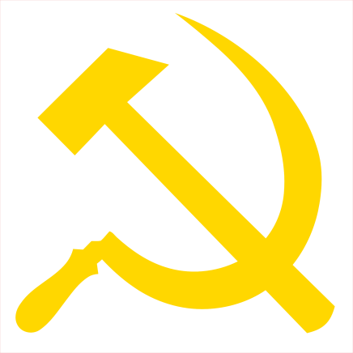
STAATSZEITSCHRIFT DER SOZIALISTISCHEN REPUBLIK POSCHANIEN



WERTEN DANK FÜR´S LESEN

PROLETARIER ALLER LÄNDER VEREINIGT EUCH!

